Важно понимать, что право управления любым транспортным средством приобретается не по возрасту, а в результате получения водительского удостоверения!  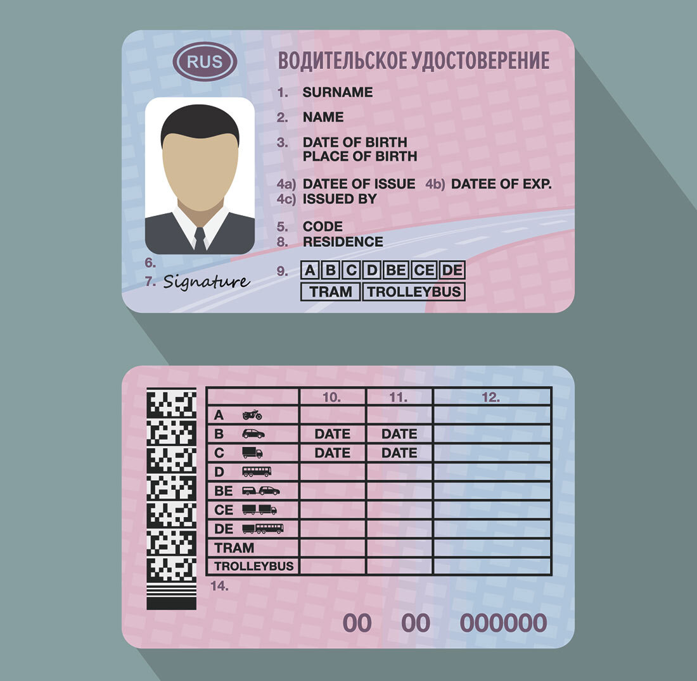  Подросток, который ездит на мопеде, мотоцикле – совершает административное правонарушение!!!  Прокуратура района имени Лазо напоминает участникам дорожного движения, что согласно действующего законодательства, к управлению такими транспортными средствами как мопед и скутер допускаются лица, достигшие 16-ти лет и имеющие водительское удостоверение категории «М» (мопеды) или категории «А1» (мотоциклы с двигателями объемом до 125 кубических сантиметров) или любой другой высшей категории.  Получить водительское удостоверение на мотоцикл (категория А) возможно по достижению 18-ти лет.  Получить водительские права на управление автомобилем (категория В) можно с 18-ти лет.  Учиться на категории А-В можно и с 16 лет, однако получить водительское удостоверение и лично управлять автомобилем или мотоциклом, можно только по достижению совершеннолетия.  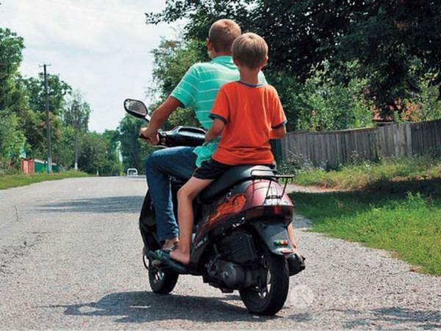 | РЕБЕНОК ЗА РУЛЕМ СКУТЕРА ИЛИ МОПЕДА ПОДВЕРГАЕТ РИСКУ НЕ ТОЛЬКО СЕБЯ, НО И ДРУГИХ УЧАСТНИКОВ ДОРОЖНОГО ДВИЖЕНИЯ!!!  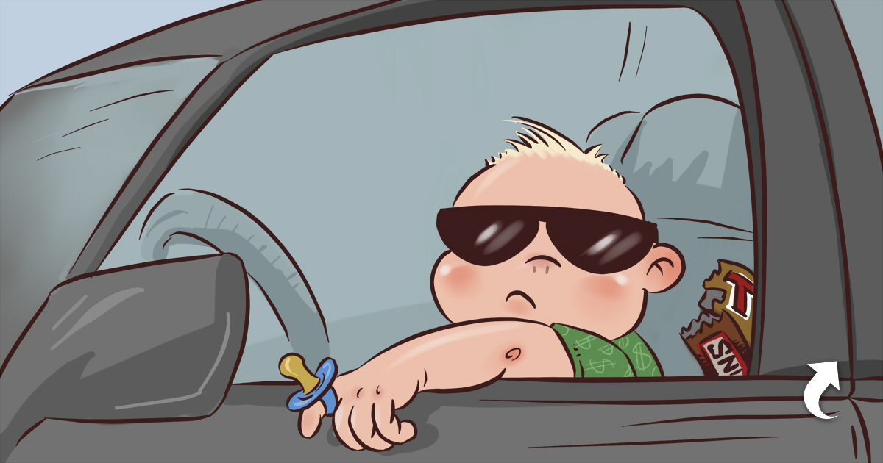  Если несовершеннолетний управляет транспортным средством?  Согласно ч. 1 ст. 12.7 КоАП РФ – лицо, управляющее транспортным средством и не имеющее право управление будет привлечено к административной ответственности в виде штрафа – от 5 000 до 15 000 рублей. Транспортное средство задерживается и помещается на штрафстоянку.  Кроме того помните, что родители несовершеннолетних водителей мототехники могут быть привлечены к административной ответственности за передачу пава управления транспортным средством лицу, не имеющему права управления. Согласно ч. 3 ст. 12.7 КоАП РФ штраф за данное нарушение составляет – 30 000 рублей. | Прокуратура Хабаровского края  Прокуратура района имени Лазо  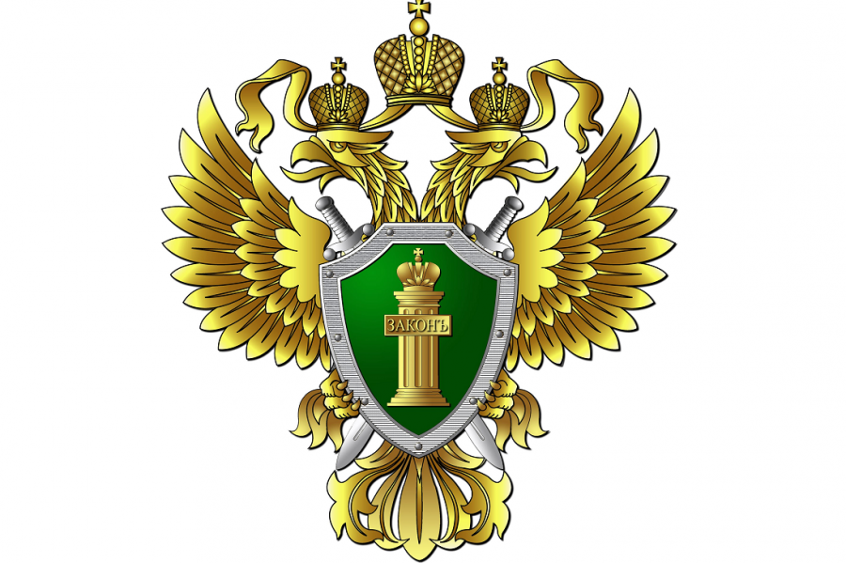  Памятка несовершеннолетнему водителю и его родителям  п. Переяславка  2024 год  Если несовершеннолетний водитель пьян!  В соответствии с ч. 3 ст. 12.8 КоАП РФ - если несовершеннолетний управляет транспортным средством в состоянии опьянения – грозит административный штраф 30 000 рублей.  Штраф оплачивают родители (законные представители).  На хозяина транспортного средства налагается административный штраф - 30 000 рублей с лишением права управления транспортным средством на срок от полутора до двух лет.  Материал о правонарушении передается на рассмотрение в территориальную комиссию по делам несовершеннолетних.  В соответствии с ч. 1 ст. 5. 35 КоАП РФ родители (законные представители) несовершеннолетнего) за ненадлежащее исполнение обязанностей будут привлечены к административной ответственности в виде предупреждения либо штрафа в размере от 100 до 500 рублей.  